ใบความรู้ เรื่อง……………………………………………………..
รายวิชา ............................................................... ระดับชั้น ........................................................

ใบความรู้เรื่อง The Pixels
ผังงาน (Flowchart)
เครื่อง Fax เป็นเครื่องคอมพิวเตอร์แบบหนึ่ง ที่ทำสแกนจุดขาวและจุดดำที่อยู่ในกระดาษ ขนาดประมาณ 1000 x 2000 จุด, ซึ่งทั้งจะถูกส่งข้อมูลโดยใช้ สายโทรศัพท์ ไปยังเครื่อง Fax อีกเครื่อง เพื่อวาดทำการวาดหรือพิมพ์จุดเหล่านั้นออกทางหน้ากระดาษ เพื่อเป็นการลดจำนวนการส่งข้อมูล นักเขียนโปรแกรมจึงหาวิธีการส่งข้อมูลรูปภาพเพื่อที่จะสามารถลดขนาดข้อมูลในการส่งข้อมูล โดยเทคนิคนี้เรียกว่า Run Length Coding หากเราไม่มีการบีบอัดข้อมูลรูปภาพก่อนส่ง เราจะต้องส่งข้อมูลจำนวนมากและต้องการพื้นที่ในการเก็บข้อมูลจำนวนมากเช่นกัน
พิกเซล (Pixel) เป็นการผสมผสานของคำว่า "Picture" และ "element" คือหน่วย พื้นฐานของภาพ ภาพบิตแมปทุก ๆ ภาพประกอบขึ้นด้วยพิกเซลแต่ละพิกเซลจะมีลักษณะเป็นรูปสี่เหลี่ยมที่เก็บข้อมูลของสีโดยถูก กำหนดแหน่งไว้บนเส้นกริดของแนวแกน x และ y ในลักษณะคล้ายแผนที่ (map) นั่นจึงเป็นที่มาของคำว่าบิตแมป (bitmap)

Computer Algorithms: Data Compression with Run-length Encoding
Run-length Encoding เป็นวิธ๊การบีบอัดข้อมูลที่ช่วยใช้สามารถบีบอัดข้อมูลที่มีการทำซ้ำของข้อมูลเข้าด้วยกัน ทำให้ลดจำนวนปริมาณข้อมูลที่จะส่งออกไปได้ เช่น
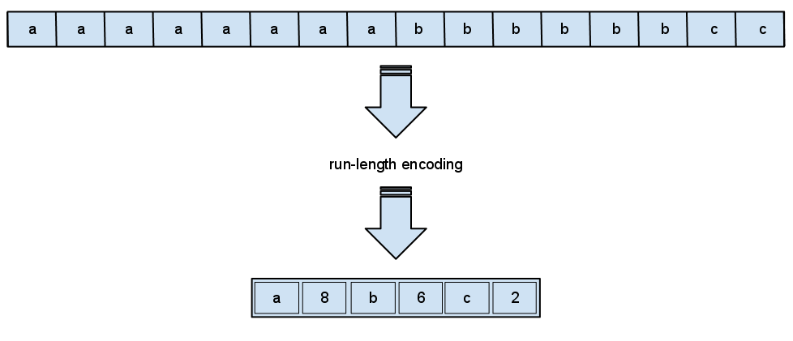
มีสายอักขระ ที่ยังไม่ถูกเข้ารหัสดังภาพด้านบน หาก ไม่มีการบีบอัด จะต้องส่งข้อมูลทั้งหมด 16 ตัว แต่เมื่อบีบอัดแล้วจะส่งข้อมูลเพียง 6 ตัว วิธีการคือบอกจำนวนของตัวอักษรเป็นตัวเดียวกันและที่อยู่ติดกับตามอักขระที่จะส่งออกไป

ตัวอย่างสำหรับการบีบอัดใช้กับรูปภาพ
สำหรับรูปภาพทั่วไปจะแบ่งออกเป็นภาพ สี และภาพขาวดำ โดยภาพแต่ละชนิดประกอบไปด้วย Pixel โดยในที่นี้เพื่อให้เข้าในการทำงานของการบีบอัดได้ง่าย เราจะใช้ภาพขาวดำในการศึกษา

จำเห็นว่าหากต้องการพิมพ์ ตัวอักษร a ออกทางภาพหน้าจอ จะเห็นจุดขาวและจุดดำ เรียงต่อกันเป็นตัวอักษร a ขึ้นมาคอมพิวเตอร์ จะทำการแบ่งรรูปออกเป็นจุดเล็กๆ ซึ่งเรียกว่า pixels (picture elements)
เมื่อคอมพิวเตอร์ต้องการจะเก็บภาพตัวอักษร a เก็บไว้ คอมพิวเตอร์ จะต้องทำการเก็บจุดขาวและจุดดำโดยจะทำการบีบอัดข้อมูลก่อนซึ่งคอมพิวเตอร์จะคำนวณ จำนวนจุดขาว และจุดดำที่ติดกับในแต่ละบรรทัด และเก็บลงในหน่วยความจำ เช่น
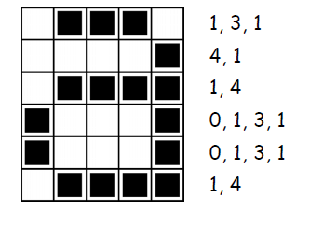
สำหรับบรรทัดแรก จะเห็นว่ามี จำนวนจุดขาว 1 ตัว จุดดำ 3 ตัว และจุดขาวอีก 1 ตัว ดังนั้นบรรทัดแรกคอมพิวเตอร์จะเก็บข้อมูลเป็น 1,3,1
สำหรับตัวเลขตัวแรก จะเห็นจำนวนจุดขาวที่เรียงติดกัน สังเกตบรรทัดที่ 4 จะพบว่าจุดแรกไม่ใช่สีขาว ดังนั้นเลขตัวแรกที่ปรากฏจึงเป็นเลข 0 ตามด้วยสีดำ 1 จุด และ สีขาว 3 จุด และ สีดำ 1 จุด ดังนั้นคอมพิวเตอร์ จะเก็บข้อมูลเป็น 0,1,3,1
ทดลองเขียนข้อมูลที่จะถูกจัดเก็บ



…………………………………….………………
…………………………………………………….
…………………………………………………….
…………………………………………………….
…………………………………………………….
…………………………………………………….

…………………………………………………….
แบบฝึกหัด
วัตถุประสงค์ใบงาน
- เพื่อให้เข้าใจหลักการบีบอัดข้อมูลก่อนที่จะทำการส่งข้อมูล
- เพื่อให้เข้าใจหลักการถอดข้อมูลจากข้อมูลที่ถูกบีบอัด

รูปที่ 1
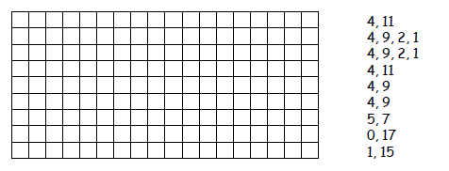
รูปที่ 2
